**Расширение PDF** – открытый формат электронных документов.

*Приложения, которые открывают XLSX файл:*

- Adobe Acrobat x

- Acrobat Reader

- PDF reader

- Google Chrome

**Экспорт таблицы:**

1. Перед началом экспорта необходимо выделить нужные таблицы и столбцы



1. Нажать на кнопку «Экспортировать»

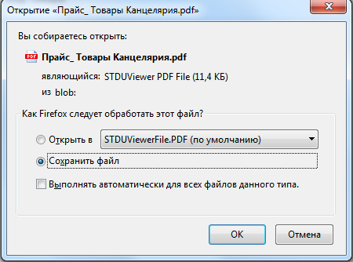

Рис.1. Диалоговое окно экспорта

1. Выбрать «Открыть в» или «Сохранить файл»

- Для просмотра файла, рекомендуется выбрать функцию открытия

- Для редактирования и дальнейшей работы с файлов выберите «Сохранить файл»

1. Получившийся результат

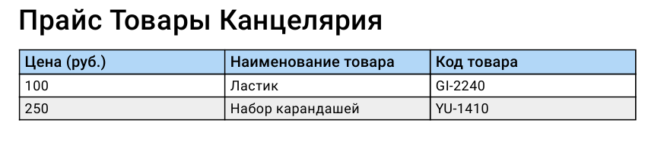

Рис.2. Результат открытия экспортированной таблицы в формате PDF

1. Название таблицы экспортируется как заголовок таблицы
2. Наименование столбцов и заголовка выделяется полужирным начертанием